# *“E subito uscì sangue e acqua” Gv 19,34*

# Settembre 2018/1

# primo giovedì del mese

**davanti al Santissimo Sacramento**

preghiamo il vangelo del giorno con il santo rosario

**per le vocazioni di speciale consacrazione**

Il Vescovo Francesco Beschi

con la lettera pastorale

**“Uno sguardo che genera”**

con l’icona dell’Annunciazione del Signore

invita a pregare per le vocazioni

di speciale consacrazione

preti, frati e suore, monaci e monache

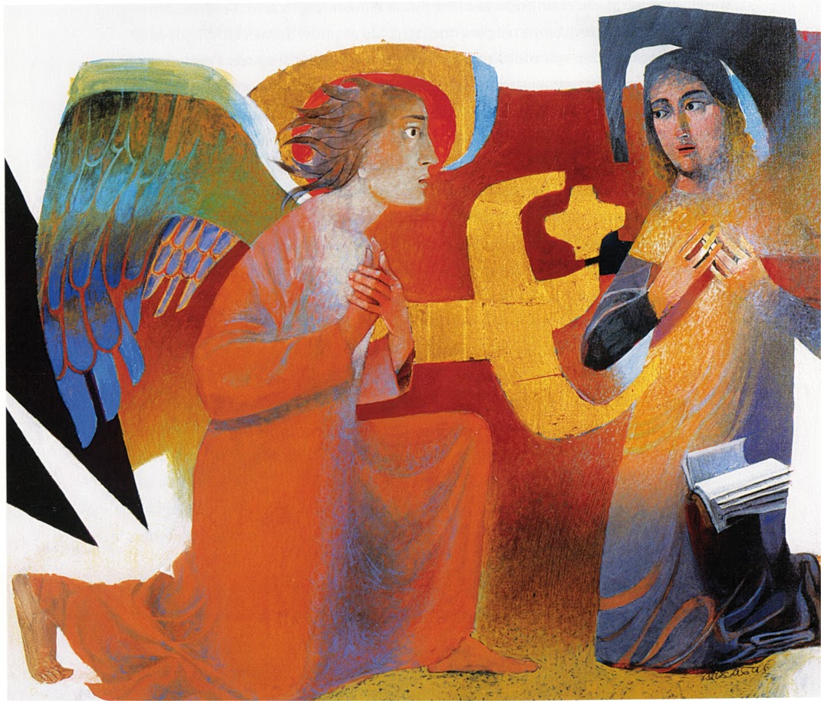

**Il primo giovedì del mese**

dopo la Messa o in un altro momento della giornata

vivere l’adorazione eucaristica comunitaria

**“Uno sguardo che genera”**

Icona evangelica dell’Anno pastorale 2018/2019

**Luca 1,26-38**

Nel sesto mese, l'angelo Gabriele fu mandato da Dio in una città della Galilea, chiamata Nazaret, a una vergine, promessa sposa di un uomo della casa di Davide, chiamato Giuseppe. La vergine si chiamava Maria.

Entrando da lei, disse: «Ti saluto, o piena di grazia, il Signore è con te». A queste parole ella rimase turbata e si domandava che senso avesse un tale saluto. L'angelo le disse: «Non temere, Maria, perché hai trovato grazia presso Dio. Ecco concepirai un figlio, lo darai alla luce e lo chiamerai Gesù. Sarà grande e chiamato Figlio dell'Altissimo; il Signore Dio gli darà il trono di Davide suo padre e regnerà per sempre sulla casa di Giacobbe e il suo regno non avrà fine».

Allora Maria disse all'angelo: «Come è possibile? Non conosco uomo». Le rispose l'angelo: «Lo Spirito Santo scenderà su di te, su te stenderà la sua ombra la potenza dell'Altissimo. Colui che nascerà sarà dunque santo e chiamato Figlio di Dio. Vedi: anche Elisabetta, tua parente, nella sua vecchiaia, ha concepito un figlio e questo è il sesto mese per lei, che tutti dicevano sterile: *nulla è impossibile a Dio*». Allora Maria disse: «**Eccomi, sono la serva del Signore, avvenga di me quello che hai detto**». E l'angelo partì da lei.

*Canto all’esposizione del Santissimo*

Maria, tu che hai atteso nel silenzio la sua parola per noi

**Aiutaci ad accogliere il Figlio tuo,**

**che ora vive in noi.**

Maria, tu che sei stata così docile,

davanti al tuo Signor.

Maria, tu che hai portato dolcemente

l’immenso dono d’amor.

Maria, Madre, umilmente tu hai sofferto

del suo ingiusto dolor.

Maria, tu che ora vivi nella gloria

assieme al tuo Signor.

Sia lodato e ringraziato ogni ora e ogni momento

**Il Santissimo e Divinissimo Gran Sacramento**

Gloria al Padre e al Figlio e allo Spirito Santo.

**Come era nel principio, ora e sempre,**

**nei secoli dei secoli. Amen.**

**Articolazione della preghiera in cinque momenti**

-Vangelo *(in piedi)*

-Commento e preghiera *(seduti)*

Liturgia di Giovedì

della XXII settimana del tempo ordinario

*(Tralasciare la lettura del testo del Vangelo della Messa se è già stato proclamato durante il Rito precedente)*

**Ascoltiamo il Vangelo di Luca 5,1-11**

Un giorno, mentre, levato in piedi, stava presso il lago di Genèsaret e la folla gli faceva ressa intorno per ascoltare la parola di Dio, vide due barche ormeggiate alla sponda. I pescatori erano scesi e lavavano le reti. Salì in una barca, che era di Simone, e lo pregò di scostarsi un poco da terra. Sedutosi, si mise ad ammaestrare le folle dalla barca.

Quando ebbe finito di parlare, disse a Simone: «Prendi il largo e calate le reti per la pesca». Simone rispose: «Maestro, abbiamo faticato tutta la notte e non abbiamo preso nulla; ma sulla tua parola getterò le reti». E avendolo fatto, presero una quantità enorme di pesci e le reti si rompevano. Allora fecero cenno ai compagni dell'altra barca, che venissero ad aiutarli. Essi vennero e riempirono tutte e due le barche al punto che quasi affondavano. Al veder questo, Simon Pietro si gettò alle ginocchia di Gesù, dicendo: «Signore, allontanati da me che sono un peccatore». Grande stupore infatti aveva preso lui e tutti quelli che erano insieme con lui per la pesca che avevano fatto; così pure Giacomo e Giovanni, figli di Zebedèo, che erano soci di Simone. Gesù disse a Simone: «Non temere; d'ora in poi sarai pescatore di uomini». Tirate le barche a terra, lasciarono tutto e lo seguirono.

1. **Si mise ad ammaestrare**

Un giorno, mentre, levato in piedi, stava presso il lago di Genèsaret e la folla gli faceva ressa intorno per ascoltare la parola di Dio, vide due barche ormeggiate alla sponda. I pescatori erano scesi e lavavano le reti. Salì in una barca, che era di Simone, e lo pregò di scostarsi un poco da terra. Sedutosi, **si mise ad ammaestrare** le folle dalla barca.

*Tu, Gesù, sei il Verbo fatto carne in Maria per opera dello Spirito Santo. Tu, il Verbo di Dio, senti la grazia e la necessità di parlare. E’ venuta molta gente ad ascoltarti e chiedi a Simone di usare la sua barca come pulpito. A giusta distanza dalla riva parli insegnando. Cosa dici? Insegni, con il metodo della parabola, a capire la realtà. Insegni a guardare la realtà nella prospettiva del seme e della terra. Questo è il tuo linguaggio di sempre. Nella piccolezza del seme c’è un disegno meraviglioso di vita che si manifesta dove c’è la terra buona, così la ricchezza di vita della tua Parola si manifesta in un cuore umile e docile. Nella piccolezza c’è la grandezza che si manifesta in un cuore fiducioso: potremmo dire che questo il tuo motto. Il Vangelo è così. La tua chiamata alla vita eterna, alla tua stessa vita, si pone così.*

S I L E N Z I O

**Canto**

La tua parola ha creato l’universo,

tutta la terra ci parla di Te, Signore.

Beati quelli che ascoltano la Parola di Dio

e la vivono ogni giorno

Padre nostro… **Dacci…**

Ave Maria… **Santa Maria…** (dieci volte)

Gloria… **Come…**

Regina degli Apostoli **Prega per noi**

1. **Sulla tua parola**

Quando ebbe finito di parlare, disse a Simone: «Prendi il largo e calate le reti per la pesca». Simone rispose: «Maestro, abbiamo faticato tutta la notte e non abbiamo preso nulla; ma **sulla tua parola** getterò le reti».

*Anche Simone ascolta il tuo insegnamento e quando Tu gli rivolgi la parola dicendo di andare a pescare di giorno, egli, affascinato da ciò che hai detto, va a pescare.*

*Simone con i suoi non avevano pescato nulla ed erano stanchi. Simone, ora va a pescare di giorno perché dà credito alla tua parola che nasconde un dono sorprendente.*

*Bisogna solo fidarsi, affidarsi, andare, calare le reti, lavorare con Te. Arriverà la sorpresa. Nella tua Parola risuona la chiamata ad essere tuoi collaboratori. La tua Parola va interiorizzata, deve diventare l’orizzonte delle nostre scelte.*

S I L E N Z I O

**Canto**

La tua parola si è fatta uno di noi,

mostraci il tuo volto Signore.

Beati quelli che ascoltano la Parola di Dio *

**e la vivono ogni giorno**

Padre nostro… **Dacci…**

Ave Maria… **Santa Maria…** (dieci volte)

Gloria… **Come…**

Regina degli Apostoli **Prega per noi**

1. **Riempirono**

E avendolo fatto, presero una quantità enorme di pesci e le reti si rompevano. Allora fecero cenno ai compagni dell'altra barca, che venissero ad aiutarli. Essi vennero e **riempirono** tutte e due le barche al punto che quasi affondavano.

*L’obbedienza alla tua Parola riempie le reti, riempie due barche, riempie il cuore di Simone e dei compagni di lavoro. La tua Parola creatrice è il senso di vita di ogni realtà, offre vita a tutti, domanda fiducia e apre a grandi sorprese.*

*Bisogna imparare a lasciarsi sorprendere, a vivere il tempo dentro la tua chiamata che invita a fidarsi. L’ascolto della tua Parola coltiva la fiducia nel fidarsi di Te.*

S I L E N Z I O

**Canto**

Tu sei il Cristo, la Parola di Dio vivente

che oggi parla al mondo con la Chiesa

Beati quelli che ascoltano la Parola di Dio

**e la vivono ogni giorno**

Padre nostro… **Dacci…**

Ave Maria… **Santa Maria…** (dieci volte)

Gloria… **Come…**

Regina degli Apostoli **Prega per noi**

1. **Allontanati da me**

Al veder questo, Simon Pietro si gettò alle ginocchia di Gesù, dicendo: «Signore, **allontanati da me** che sono un peccatore». Grande stupore infatti aveva preso lui e tutti quelli che erano insieme con lui per la pesca che avevano fatto; così pure Giacomo e Giovanni, figli di Zebedèo, che erano soci di Simone.

*La luce e la forza della tua parola, l’abbondanza generata dalla tua parola fa sentire la propria piccolezza e meschinità, mostra i peccati e il fatto di essere peccatori.*

*Fidarsi di Te vuol dire cominciare a conoscersi peccatori, quello che si è veramente. La propria indegnità porta a dire: io non sono fatto per Te, c’è troppa distanza tra me e Te, ognuno vada per la propria strada.*

*Sentire la sproporzione tra Te e noi è il passaggio fondamentale per lasciarsi chiamare direttamente da Te che inviti a guardare a Te, fonte di vita nuova.*

S I L E N Z I O

**Canto**

Parlaci della tua verità, o Signore,

ci renderemo testimoni del tuo insegnamento.

Beati quelli che ascoltano la Parola di Dio

**e la vivono ogni giorno**

Padre nostro… **Dacci…**

Ave Maria… **Santa Maria…** (dieci volte)

Gloria… **Come…**

Regina degli Apostoli **Prega per noi**

1. **Sarai pescatore di uomini**

Gesù disse a Simone: «Non temere; d'ora in poi **sarai pescatore di uomini**». Tirate le barche a terra, lasciarono tutto e lo seguirono.

*La tua Parola ha risvegliato la coscienza di Pietro che si è riconosciuto peccatore.*

*In questa chiarezza Tu lo inviti a non guardare a se stesso, ma a guardare a Te e a fidarsi di Te.*

*Se guardiamo a noi troviamo tanti motivi per dirti no. Occorre, invece, guardare a Te che chiami ad essere tuoi collaboratori nel far passare gli uomini dall’acqua all’aria, dalla morte alla vita.*

*Ascoltare per essere tuoi discepoli, fidarsi per essere tuoi collaboratori, alcuni come consacrati per il Regno, altri come guide e pastori.*

S I L E N Z I O

**Canto**

Parlaci della tua verità, o Signore, *

ci renderemo testimoni del tuo insegnamento.

Beati quelli che ascoltano la Parola di Dio *

**e la vivono ogni giorno**

Padre nostro… **Dacci…**

Ave Maria… **Santa Maria…** (dieci volte)

Gloria… **Come…**

Regina degli Apostoli **Prega per noi**

**Preghiamo per le Vocazioni.**

A Te, Signore, con profonda fiducia,

noi ci rivolgiamo per mezzo di Maria, Madre tua e Madre nostra.

Fa’ che nella Chiesa non manchino le Vocazioni,

in particolare quelle di totale dedizione al tuo Regno.

Ti preghiamo per tanti fratelli e sorelle

che hanno risposto un “Sì d’amore totale”

alla tua chiamata al sacerdozio,

alla vita consacrata e alla missione.

Ti preghiamo per coloro che,

nella vita di coppia e di famiglia,

sono chiamati ad una testimonianza di Amore fedele.

Fa’ che le loro esistenze si rinnovino giorno dopo giorno,

e siano segno vivente del “Vangelo della chiamata”.

Signore della tenerezza e della misericordia,

dona ai nostri cuori, talvolta confusi ed incerti,

una grande riserva di fiducia.

Tu che ci ami nei secoli dei secoli. **Amen.**

(pag. 67 Preghiere delle Suore Sacramentine di Bergamo)

**Preghiera**

Ad ogni invocazione diciamo:

**Signore, donaci sacerdoti santi**

Per predicare la tua verità

Per dirigere le anime

Per accogliere i peccatori

Per condurre a te i fanciulli

Per santificare le famiglie

Per consolare gli ammalati

Per aiutare i poveri

Per benedire il lavoro dell’uomo

Per non dimenticare il cielo

**T**antum ergo Sacramentum **Q**uesto grande Sacramento

Veneremur cernui; veneriamo supplici,

et antiquum documentum è supremo compimento

novo cedat ritui; degli antichi simboli;

praestet fides supplementum viva fede ci sorregga,

sensuum defectui quando i sensi tacciono.

**G**enitori Genitoque **A**ll’eterno sommo Dio,

laus et jubilatio Padre, Figlio e Spirito

salus, honor virtus quoque gloria, onore, lode piena

sit et benedictio innalziamo unanimi

procedenti ab utroque il mistero dell’amore

compar sit laudatio. Amen. adoriamo umili. Amen.

**Preghiera**

**Benedizione eucaristica**

*Dio sia benedetto*

*Benedetto il suo santo Nome*

*Benedetto Gesù Cristo vero Dio e vero Uomo*

*Benedetto il Nome di Gesù*

*Benedetto il suo sacratissimo Cuore*

*Benedetto il suo preziosissimo Sangue*

*Benedetto Gesù nel Santissimo Sacramento dell’Altare*

*Benedetto lo Spirito Santo Paraclito*

*Benedetta la gran Madre di Dio Maria Santissima*

*Benedetta la sua santa ed immacolata Concezione*

Benedetta la sua gloriosa Assunzione

*Benedetto il nome di Maria Vergine e Madre*

*Benedetto san Giuseppe suo castissimo sposo*

*Benedetto Dio nei suoi Angeli e nei suoi Santi*

Canto

O salutaris Hostia *O salutare Vittima*

quae caeli pandis ostium *del ciel le porte schiudici*

bella premunt hostilia *le guerre ostili premono*

da robur, fer auxilium *dà forza al nostro spirito.*

Uni trinoque Domino *Noi t’invochiamo Altissimo*

sit sempiterna gloria *che regni Trino ed Unico*

qui vitam sine termino *accogli i figli esuli*

nobis donet in patria. *con te per sempre in Patria.*

Amen. *Amen.*

**Canto**

Hai dato un cibo a noi, Signore, - germe vivente di bontà.

Nel tuo vangelo, o buon Pastore, - sei stato guida e verità.

**Grazie diciamo a te, Gesù! Resta con noi,**

**non ci lasciare; sei vero amico solo tu.**

Alla tua mensa accorsi siamo - pieni di fede nel mister.

O Trinità, noi t’invochiamo; - Cristo sia pace al mondo inter.

**Canto**

Gesù lo sguardo amabile - volgi dai sommi cieli,

nei cuori accendi un giubilo - che al mondo Ti riveli!

**Pietà, Signor, dei popoli che ignoran l’Evangel**

**Manda color che insegnino la retta via del ciel.**

**Manda color che insegnino la retta via del ciel.**

Mandasti un dì gli Apostoli - a convertir le genti,

rifulsero i tuoi martiri - d’amor supremo ardenti.



Manoscritto

Preti del Sacro Cuore

Bergamo - Via Garibaldi, 10

035/270657

giugno 2018 A.D.